Тема: Урок позакласного читання за оповіданням Герберта Уеллса «Країна сліпих»

Мета уроку: формувати компетентності предметні: знання основних відомостей про Герберта Уеллса, розуміння впливу творчості письменника на українську літературу й світовий літературний процес, імен відомих українських перекладачів його творів; вміння аналізувати ідейно-філософський зміст, сюжет, жанрову своєрідність твору, проблематику оповідання «Країна сліпих», образи; ціннісний компонент: осмислення морально-етичних проблем, порушених у творі Уеллса; оцінювання чинників духовного життя і вчинків літературних персонажів; вміння робити висновки про значення прочитаного твору; зацікавлення творчістю англійського письменника; ключові: (комунікативної): вміння тлумачити поняття «оповідання», «притча», використовувати у власному мовленні афоризми; висловлювати своє ставлення до літературних персонажів оповідання; (математичної): вміння встановлювати причиново-наслідкові зв’язки між подіями твору; (інформаційно-цифрової): вміння застосовувати цифрові технології для пошуку необхідної інформації, створювати електронну продукцію (презентації, рекламу тощо) для популяризації прочитаного твору; (вміння вчитися): навички використання різних видів читання, переказу, самостійно й умотивовано організовувати власну пізнавальну діяльність, розширювати читацький кругозір; (соціальної та громадянської): вміння визначати у творі актуальні соціальні проблеми та ідеї, висловлювати думку щодо порушених у прочитаному творі соціальних проблем; (обізнаність та самовираження у сфері культури): дотримання норм української літературної мови, сприймання прочитаних творів у контексті відповідної доби й сучасної культурної ситуації, використовувати досвід взаємодії з творами мистецтва, створювати тексти, висловлюючи власні ідеї, спираючись на досвід і почуття та використовуючи відповідні зображально-виражальні засоби; формування вміння аналізувати та інтерпретувати твір в аспекті загальнолюдських цінностей; (здорового життя): сприяння вихованню моральних якостей школярів, толерантного ставлення до людей з обмеженими можливостями, ціннісного ставлення до власного здоров’я.

Тип: урок формування нових знань, умінь та навичок.

Обладнання: портрет Г. Уеллса; виставка книг письменника; текст твору (у перекладах на вибір учителя та учнів), епіграф, буктрейлер, мультимедійний супровід уроку, тематична картка, словник до теми, творчі роботи учнів.

Якщо ти впав учора, то піднімись сьогодні.
Герберт Уеллс

Хід уроку
І. Організаційний момент
1. Привітання учнів.
2. Перевірка готовності обладнання до уроку.
3. Позитивне налаштування на співпрацю під час уроку.

ІІ. Тема, мета уроку. Мотивація навчальної діяльності
Слово вчителя з елементами бесіди. Демонстрація слайда комп’ютерної презентації. (Слайд 2)
Сьогодні на уроці ми зануримося у світ англійського письменника-фантаста Герберта Уеллса.
- Які твори Г. Уеллса ви знаєте (вивчали у школі раніше, читали самостійно)?
- Чи готова людина добровільно відмовитися від щастя бачити заради любові до жінки? Що ж потрібно для щастя? Як великому фантасту Герберту Уеллсу вдається відповісти на ці питання? Спробуємо все це з’ясувати, мандруючи сторінками твору «Країна сліпих». Але спочатку давайте дізнаємося, якою була ця людина.

ІІІ. Робота над темою уроку
1. Знайомство з біографією письменника. Учитель надає слово групі «Біографи». (Додаток 1)
Запитання до учнів.
- Що найдужче запам’яталося про письменника Герберта Уеллса, стало несподіванкою, відкриттям для вас?
- Ви отримали домашнє завдання дізнатися щось цікаве з життя і творчості письменника.

2. Слово вчителя.
Як бачимо, письменник Герберт Уеллс став знаменитим у першу чергу завдяки своїм романам. Однак цікавою сторінкою творчості є створені ним оповідання.
Для того щоб краще зануритися в атмосферу подій оповідання «Країна Сліпих», пропоную послухати мелодію народів місцевості, яка змальовується в оповіданні.
Давайте закриємо очі та спробуємо відчути те, що могли відчути жителі цієї країни.

3. «Музична хвилинка». (Слайд 3)
Слухання мелодії «Політ кондора» (1913, композитор Даніель Роблес, Перу (за мотивами мелодій жителів Анд).
Прийом «Асоціації».
Слово вчителя.
Це ваші асоціації, а про те, що це за музичний твір, дізнаємося пізніше.

4. Реклама. Учитель звертає увагу присутніх на виставку творів Г. Уеллса та власноруч виготовлених поробок. (Додаток 2) (Слайд 4)
- Перегляньте буктрейлер. Чи може, на вашу думку, його зміст зацікавити майбутнього читача твору?

5. Обговорення змісту твору.
1) Бесіда-первинне виявлення сприйняття художнього твору.
- Обмін враженнями про прочитаний твір «Країна Сліпих». Які ваші враження від прочитання і про що це оповідання, на вашу думку?
- Які почуття ви переживали під час читання? Обгрунтуйте свою відповідь.
- В чому особливість цього твору? (Філософське оповідання-притча).

Словникова робота.
- Які слова були для вас новими, зацікавили своїм значенням?
Словник (Дивитися тематичну картку. Додаток 3). Під час роботи на уроці ми будемо користуватися тематичною карткою (роздатковий матеріал, що знаходиться на партах).
- З чим у вас асоціюється назва твору?

2) Інформаційна довідка про написання оповідання «Країна сліпих» та українських перекладачів творів Г. Уеллса. (Слайд 5)

Оповідання «Країна сліпих» було видане 1904 року.
Твори Герберта Веллса в Україні почали перекладати в 20-ті pp XX століття. Саме тоді починають свою діяльність ті, хто згодом становитиме кістяк українського перекладацького корпусу. Так, у київському видавництві «Слово» 1927 року в перекладі Михайла Калиновича вийшла збірка оповідань Герберта Уеллса під назвою «Країна сліпих».
Українською перекладали твори Г. Уеллса Микола Іванов, Дмитро Паламарчук, Олекса Логвиненко, Вероніка Гладка, Катерина Корякіна та інші.

3) Робота з текстом.
- З чого починається оповідання.
(Із вступу-експозиції: легенди про таємничу полонину в самій глухомані Еквадорських Анд, де знаходилася Країна Сліпих).
Існувала легенда відокремленою від зовнішнього світу після виверження вулкана. Називалася вона Країна Сліпих. У долині тій було все, що може бажати людина, і поселенцям, що пішли туди, жилося привільно. Але дивна хвороба напала на них, вона вражала сліпотою всіх новонароджених, а іноді і дітей старшого віку. Зір мерхнув так поступово, що люди ледве помічали його втрату. У всьому, крім зору, вони були сильними і здатними людьми.

4) Робота з ключовими словами. Завдання для роботи в групах.
- Про що далі йде мова в оповіданні перекажемо за ключовими словами.
(Слайд 6)
І група – зав’язка оповідання.
Людина із зовнішнього світу, провідник, Нуньєс, сніговий обвал, долина, думка про сліпоту, Країна Сліпих, прислів’я, король.
Але одного разу з'явилася в громаді людина із зовнішнього світу. Це був провідник англійців, які приїхали в Еквадор лазити по горах. Звали його Нуньєс. Вночі він звалився з великої висоти на крутий сніжний укіс і скотився з великим сніговим обвалом. Всі вважали його загиблим. Але він вижив. Зачарований фантастичною, таємничою красою природи він лежав принишклий. Ранок він довго спускався вниз, поки не вийшов до долини, всіяною невеликими будиночками. Відсутність вікон і безглузда обмазка викликала у Нуньєса думку про сліпоту. Потім він переконався, що справді потрапив у Країну Сліпих, про яку свідчить переказ. Він згадав про старе прислів'я: «У Країні Сліпих і кривий – король», і відразу вирішив, що він-то і стане їхнім королем, так як єдиний здатний бачити.

ІІ група – розвиток дії.
Не знали про зір, зовнішній світ, гладкий дах, час, ангели, очікування Нуньєса, народився зі скелі, дар зору.
Вони нічого не знали про зір; всі слова з цим значенням стерлися з мови або придбали інше значення. Нуньєс пробував розповісти їм про великий світ, про небо, про гори, але вони не вірили йому або щось не розуміли. Зовнішній світ – лише казка для дітей. Насправді ж долина і є весь світ. Над долиною гладкий дах, а над їх головами співають і шелестять ангели, яких не можна торкнутися (птиці). Час ділиться на жарке (день – вони сплять) і холодне (ніч – вони працюють). Таким чином, очікування Нуньєса, що сліпці в подиві схиляться перед ним, не виправдалося. Сліпі порахували, що він тільки народився зі скелі, тому ще нічого не вміє і не розуміє.
Нуньєс завжди міг відчувати красу, і він від усього серця став дякувати долі, що вона наділила його даром зору.

ІІІ група
Кульмінація 1
Заколот, лопата, дивом встиг сховатися, два дні і дві ночі, намір укласти мир, слуга, господар Якоб.
Але як легкі і вільні можуть бути рухи сліпого, він дізнався лише тоді, коли надумав затвердити свою волю і підняв заколот. Він хотів у чесній боротьбі довести їм перевагу зрячого. Слідуючи своєму рішенню, він вже схопив лопату, і тут він дізнався про себе щось для нього самого несподіване: що він просто не може холоднокровно вдарити сліпого. Але сліпі зрозуміли, що він затіяв і теж схопили лопати і кілки його, і стали насуватися на нього. Тоді він побіг, до ладу не знаючи, куди бігти. А сліпі практично наздогнали його, він дивом встиг сховатися за стіною Долини Сліпих. Там він провів два дні і дві ночі без їжі і даху над головою. Врешті-решт, він приповз до стіни з наміром укласти мир. Він сказав, що був божевільний і просив прийняти його назад. Його прийняли, але зробили слугою. Його господар був добродушний чоловік, перейнявся до нього.

Кульмінація 2
Медіна-Сароте, не цінували, вважалося потворним, вирішили одружитися, сліпі проти, недорозвинена людина, операція, попрощався з коханою, ранок.
Нуньєс полюбив молодшу дочку старійшини Якоба Медіну-Сароте. Її не дуже цінували в світі сліпих, тому що у неї були точені риси обличчя, її зімкнуті повіки не були втиснули й червоні, як у інших у долині, - здавалося, вони можуть у будь-яку мить знову піднятися. У неї були довгі вії, що у сліпих вважалося потворним. Вона теж полюбила його, і вони вирішили одружитися. Але сліпі виявилися проти, тому що Нуньєс вважався недорозвиненою людиною, яка зганьбить їх рід і зіпсує їх кров. Один премудрий провідник запропонував вихід: потрібно видалити Нуньєсу очі, щоб вилікувати його від дивацтв. Маніпуляція людиною. Заради своєї коханої він погодився, хоча в душі ще не зважився розлучитися із зором, тому що на світі є стільки гарних речей. В останній день перед операцією він попрощався зі своєю коханою і довго гуляв. Нуньєс збирався просто піти у відокремлене місце і побути там, поки не настане година його жертви, але підняв очі і побачив ранок – ранок, подібний до ангела в золотих обладунках.

Висновок.
- Отже, ми бачимо, що сліпі люди побудували свій світ і комфортно почувалися в ньому, на відміну від зрячої людини. А в нашому світі (зрячих людей) є також люди з вадами зору. Однак є багато прикладів про те, як такі люди завдяки своїй наполегливості, оптимізму досягли значного успіху в житті, більшого, ніж зрячі.
5) Учитель надає слово групі «Суспільствознавці». (Слайди 7-14)
Узагальнення міркувань дітей. Слово вчителя.
Давайте завжди підтримувати людей, яким важче, аніж нам. Навіть сказавши людині, що вона здатна на щось, підтримавши у потрібний момент, можна отримати неймовірний ефект, адже часом малі речі стають поштовхом для величних звершень.
Бережіть своє здоров’я, бережіть свій зір.

6. Зорова фізкультхвилинка.

7. Завершення обговорення змісту оповідання.
Розв’язка (Слайд 15)
- Як ви розумієте фінал твору?
Узагальнення міркувань учнів, звернення уваги на схожість або відмінність їхніх міркувань.

ІУ. Закріплення вивченого
1. Проведення тестування за змістом твору, розглянутого на уроці.

2. Вчитель надає слово учневі-«мистецтвознавцю». (Слайд 16)
Мотив сліпоти неодноразово розроблявся у світовій культурі. Сліпота символізує гріх, неуцтво, нездатність бачити світло (сліпа людина завжди перебуває у темряві), правильний шлях. І навпаки, Феміда, давньогрецька богиня правосуддя, зображується із зав’язаними очами. Українські кобзарі-лірники є символом народної мудрості.
Дуже відомою є картина Пітера Брейгеля "Притча про сліпих", яка нагадує слова з Біблії: "Якщо сліпий поведе сліпого, то обидва впадуть у яму".

На картині зображено шестеро сліпих, які рухаються, тримаючись один за одного. Перший падає в яму, другий падає на нього. Інші четверо ще ні про що не здогадуються, прямують за своїм поводирем туди ж, в яму. Невдовзі у ямі опиняться всі.

Картину створено у Бельгії у 1568 році, але хіба вона втратила актуальність у наші дні?

3. Творча лабораторія. Завдання для роботи в групах.
І група
- Запропонувати іншу (власну) назву оповідання Г. Уеллса. Прокоментувати свій вибір. («Світло і темрява», «Країна, якої немає на карті», «Країна, зі щастям не для всіх …», «Щастя бачити чи кохати?»).

ІІ група
- За допомогою лінії-графіка дій головного героя, прокоментувати, у чому він вбачав сенс людського буття. (У чому щастя?) (Додаток 4)
(За допомогою цієї лінії можна простежити, як головний герой оповідання в залежності від того, що з ним відбувається, переосмислює життєві цінності. Хотів влади, внаслідок заколоту стає слугою (рабом), закохується і почуває себе щасливим, врешті-решт, обирає свободу).

Повернення до мелодії, яка звучала на початку уроку. У латиноамериканських народів птах кондор – символ свободи.
- Які паралелі можна провести з українськими символами свободи?

ІІІ група
- Як ви вважаєте, до яких роздумів полотно Брейгеля та оповідання Г. Уеллса можуть нас спонукати?
(Художнє полотно та твір літератури провокують нас замислитися, спонукають до роздумів про те, що конкретно важливе для кожного в даний момент часу. Наприклад, проблема вибору людини; яким повинен бути лідер (командир, керівник) відповідальним за свої дії – прораховувати наперед тактику й стратегію; у чому щастя людини; людина – «біла ворона»; адаптація людини у певному середовищі; у чужий монастир зі своїм уставом не приходять …)

- Яка головна думка твору? (Якщо людина має власний світогляд і знає, навіщо вона живе, то жодна спокуса нашого світу не зможе зупинити її на шляху).

Поетична хвилинка. Авторський вірш, який спонукав до роздумів під час прочитання твору Г. Уеллса.

У глухомані Еквадорських Анд,
На полонині, схованій від світу,
Де не почуєш аромат троянд,
Віками вже живуть незрячі «діти».

В них ангели літають над гіллям,
Доба розділена на холод і тепло,
А їхнім тьмяним і засліпленим очам,
Неначе сонцем, віки запекло.

Для них не думай стати королем
І щось змінить, бо можеш бачить світ –
Позбудься зразу всіх нудних дилем.
Тебе чекають тільки страх і гніт …

Якщо колись побачиш мимовіль,
Як раптом сонце згасло й вітер стих,
Біжи кудись та не зважай на біль,
Щоб не потрапити у Край Сліпих.
Віталій Н.

V. Підсумки уроку
1. Робота з епіграфом уроку. Учитель звертає увагу учнів на слова
Г. Уеллса, винесені в епіграф уроку: «Якщо ти впав учора, то піднімись сьогодні». (Слайд 2)

2. Заключна бесіда.
- Що символізує Країна Сліпих?
- Чи сподобалося вам оповідання Г. Уеллса «Країна сліпих»?
- Чим захопив, зацікавив чи, навпаки, справив на вас неприємне враження твір «Країна сліпих»? Свою відповідь аргументуйте.
- Чому за жанром цей твір – філософське оповідання-притча? Чи можна сказати, що це оповідання фантастичне?
- Чому, на вашу думку, твір Г. Уеллса продовжує хвилювати сучасних читачів?
- Назвіть опорні слова з теми уроку.

Оцінювання учнів.

Коментування пізнавальної активності учнів на уроці.

УІ. Домашнє завдання
Виконати одне завдання на вибір:
Підготувати питання або тести за оповіданням Г. Уеллса;
«Якби письменником був я» (написати продовження твору);
Написати есе за висловлюванням Г. Уеллса «Той, хто не дивиться вперед, залишається позаду». (Слайд 17)

Консультування учнів (за потреби).

Подяка за роботу на уроці. (Слайд 18)

Додаток 1
Герберт Уэллс — видатний англійський письменник, автор багатьох романів, розповідей. Кілька поколінь читачів захоплюються його фантастичними добутками. Ще на початку ХХ сторіччя Уэллс передбачив величезні можливості, пов’язані з відкриттям космосу, міжпланетними подорожами.
Народився 21 вересня 1866 в Бромлі, передмісті Лондона. Його батько був крамарем і професійним гравцем в крикет, мати – економкою. З самого дитинства хлопчик звик до читання. У 1888 році Герберт закінчив Лондонський університет, а ще через три роки отримав два вчених звання з біології (згодом — доктор біології) і став викладачем точних наук в коледжі. Тоді ж він почав писати статті, а в 1893 році професійно зайнявся журналістикою.

Першим художнім твором Уеллса став фантастичний роман «Машина часу» (1895), завдяки якому він відразу ж здобув популярність і світове визнання. Потім вийшли книги «Острів доктора Моро» (1896), «Людина-невидимка» (1897), «Війна світів» (1898), «Перші люди на Місяці» (1901), «Їжа Богів» (1904) та інші. Ці твори принесли письменникові славу самого значного експериментатора в жанрі науково-фантастичної літератури, показавши його здатність зробити правдоподібною найзухвалішу вигадку.
Вже в цих романах Уеллс позначав проблему долі людського суспільства в світі, де технологія і науковий розвиток просуваються дуже швидко. Письменник виступав за обережність і поступовість в політиці, науці та суспільному житті. Багато своїх робіт він присвятив соціальному критичному аналізу, в яких говорив, що розвиток суспільства в рамках буржуазного ладу закінчиться виродженням і загибеллю людства.
Між 1924 і 1933 роками Уеллс мешкав головним чином у Франції. З 1934 по 1946 рік він був міжнародним президентом ПЕН.
Починаючи з роману «Напередодні» (1927), письменник зайняв активну антифашистську позицію. У книзі «Святий терор» (1939) Уеллс описав психологічний розвиток сучасного диктатора, проілюструвавши кар'єрами Сталіна, Муссоліні і Гітлера . Його остання книга «Розум на краю безодні» (1945) сповнена песимізму щодо майбутніх перспектив людства. Практично все життя Уеллс прожив у Лондоні, часто виступав з лекціями і багато подорожував, був двічі одружений.

Помер Герберт Уеллс 13 серпня 1946 року в Лондоні.Твори Уеллса переведені на багато мов світу, за його романами поставлено кілька фільмів.
Герберт Уеллс у своїх фантастичних романах випередив свій час. Він напророкував, що наша реальність буде чотиривимірна, писав про лазери і атомну бомбу задовго до їх винаходу. Передбачив польоти на Місяць, розвиток автомобільного транспорту та навіть Другу світову війну. Ввів у літературу поняття «паралельний світ». Воно використовується в науковій фантастиці і сьогодні.
Додаток 2
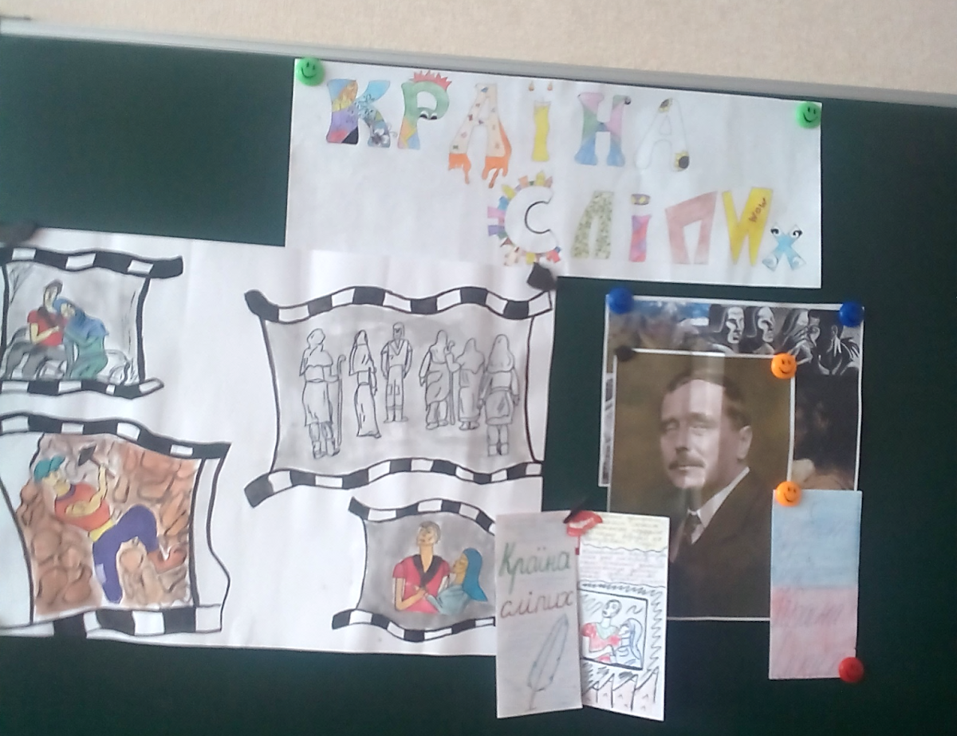

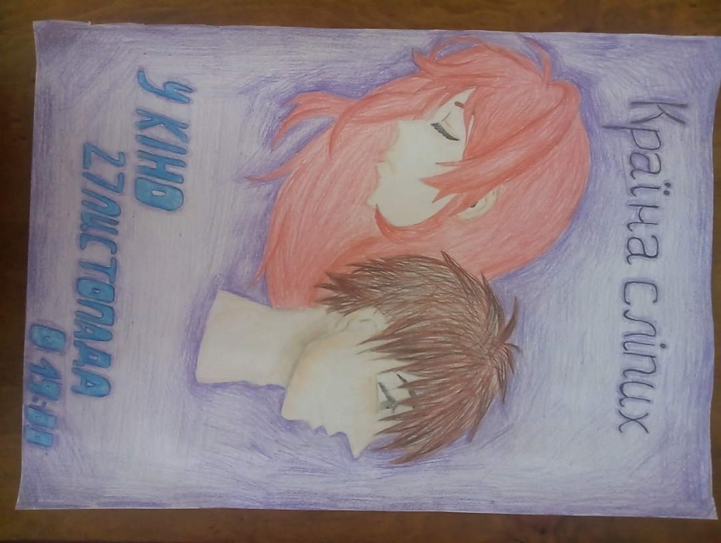

Додаток 3
Тематична картка
Урок позакласного читання. Герберт Уеллс «Країна сліпих»
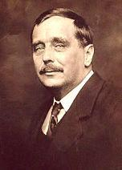
Ге́рберт Джордж Уе́ллс — англійський письменник, найбільш відомий як
письменник-фантаст.
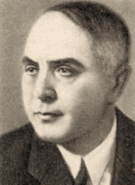
У київському видавництві «Слово» 1927 року в перекладі Михайла
Калиновича вийшла збірка оповідань Герберта Веллса під назвою
«Країна сліпих».

Словник
Оповідання – це невеликий за обсягом прозовий твір з однолінійним сюжетом і невеликою кількістю персонажів. Час дії в оповіданні короткий, події відбуваються в одному місці. Для творів цього жанру характерна одна сюжетна лінія. Оповідання як і романи, повісті, новели поділяються на соціально-побутові, психологічні, пригодницькі, фантастичні.

Притча – невеликий художній твір повчально-алегоричного змісту, в якому за буквальним змістом завжди приховано глибший, філософський сенс, підтекст. За допомогою алегоричних художніх образів і засобів у притчі висловлюються моральні повчання та філософські роздуми, тому твори цього жанру часто є близькими до байки. До притч можна віднести казку А. де Сент-Екзюпері «Маленький принц», повість Р. Баха «Чайка на ім’я Джонатан Лівінгстон» та ін.

Респу́бліка Еквадо́р — країна в Південній Америці, що межує на півночі з Колумбією, сході і півдні з Перу, на заході омивається Тихим океаном; площа 270 670 км². Член ООН (з 1945), ОАД (з 1948), СОТ (з 1996), ОПЕК (з 1973), МВФ.

Метис – люди «змішаної крові» або змішаного походження; нащадки людей євразійського та індіанського походження.
«Вузлики напам’ять»
Сюжетні елементи Анкета головного
героя
Експозиція Ім’я
Зав’язка Прізвисько
Розвиток дії Вік
Кульмінація Зовнішність
Розв’язка Заняття
Характер

Додаток 4

Зовнішній світ ?(свобода)

рішення стати королем

кохання ?

Країна Сліпих (заколот) ? (згода на операцію)

слуга (раб)

Використані джерела
Біла тростина – символ сліпих і сліпоти.
http://narodna.pravda.com.ua/discussions/4e99d4fd5c630/

Джордж Герберт Уеллс. Країна сліпих
https://www.ukrlib.com.ua/world/printit.php?tid=8159

Герберт Джордж Уеллс
http://calendate.com.ua/person/2536

10 найвідоміших незрячих, яким вдалося змінити світ.
https://espreso.tv/news/2017/11/13/u_sviti_ye_lyudy_yaki_popry_vady_zoru_zmogly_dosyagnuty_shalenykh_vysot_i_zminyty_svit

Герберт Уеллс. Довідник цікавих фактів та корисних знань
https://dovidka.biz.ua/gerbert-uells-tsikavi-fakti/

Долаючи недугу / Відомі люди з обмеженими можливостями /.
http://rdobd.com.ua/index.php?option=com_content&view=article&id=193:-doc&catid=55:2010-08-30-12-52-01&Itemid=76

Зарубіжна література (рівень стандарту): підручник для 10 класу закладів загальної середньої освіти /Ю. І. Ковбасенко. – Київ: Літера ЛТД, 2018, с. 221.

Коли щось не вдається.
https://uamodna.com/articles/when-something-doesn-t-work.../

Країна сліпих
https://uk.wikipedia.org/wiki/%D0%9A%D1%80%D0%B0%D1%97%D0%BD%D0%B0_%D1%81%D0%BB%D1%96%D0%BF%D0%B8%D1%85

Піднятися вище за хмари.
https://www.5.ua/suspilstvo/pidniatysia-vyshche-za-khmary-iak-nezriachi-ukraintsi-strybaly-z-parashutom-128701.html

Цитати Г. Уеллса.
http://tsytaty.ukrayinskoyu.pro/chas.html

ЧАСНИК (ЧЕСНОКОВ) Віктор, переклад з англійської, 2011. Герберт УЕЛЛС
http://argo-unf.at.ua/load/krajina_slipikh/111-1-0-3171

